Саровская альпиниада 2013
(Не техническое описание)
12 июля со значительным количеством багажа; рюкзаками, коробками, сумками загружаемся со ступенек ДК ВНИИЭФ в автобус. Всё происходит при большом скоплении родственников, друзей и знакомых. Задняя часть автобуса проседает под грузом наших рюкзаков. Рассаживаемся по местам, которых едва хватает, и отправляемся на Кавказ в ущелье Адыр-Су. Путь наш лежит через волгоградские и калмыцкие степи. На второй день пути, утором въезжаем в Баксанское ущелье. Мир становится трёхмерным. Горизонт вздыбливается и распадается на несколько ярусов, ощетинивается скальными остовами. Ещё через пол часа горы уже свисают над крышей автобуса. Доезжаем до селения Верхний Баксан и сворачиваем с трассы влево, через километр упираемся в скальную стену, на которой расположен лифт – подъёмник для машин. Открытая платформа может поднять грузовичок на высоту 50 метров, где он может далее продолжить движение 14 километров по грунтовой дороге ущелья Адыр-Су.
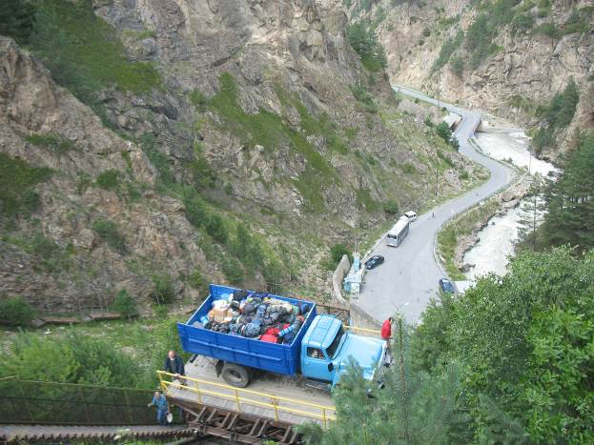
Перекладываем багаж на ожидающий нас грузовик, а сами отправляемся по металлической лестнице к вершине подъёмника. Мимо нас проплывает платформа с машиной гружёной нашими вещами. Наверху прохладный ветер шум реки и нависающее небо подтверждают осознание, что мы в горах. Минут сорок ждём своей очереди, чтоб пройти пограничный пост на заставе у въезда в ущелье (пропуска были заказаны заранее), грузимся в открытый кузов 66 газона и через час экстремального вождения въезжаем на территорию альплагеря Уллу-Тау.
Руководство лагеря в лице супругов Юрия Ивановича и Александры Васильевны Порохни, а так же неизменного начспаса Зайцева Кима Кирилловича с гостеприимством встречают вновь прибывших. Демидов Андрей распределяет выделенную нам жилплощадь среди участников альпиниады. Это 3-4 кроватные номера с выходом на парапет. Лаконичные, как в студенческих общежитиях. Основные здания альплагеря Уллу-Тау это главный корпус, в котором расположены столовая и пустующий клуб, администрация и спортивная часть (на втором этаже жилые помещения на 80 человек, куда селят обычно лагерных детей), два жилых корпуса, отдельно стоящие туалет и душ, а так же элитное жильё – домик инструкторов.
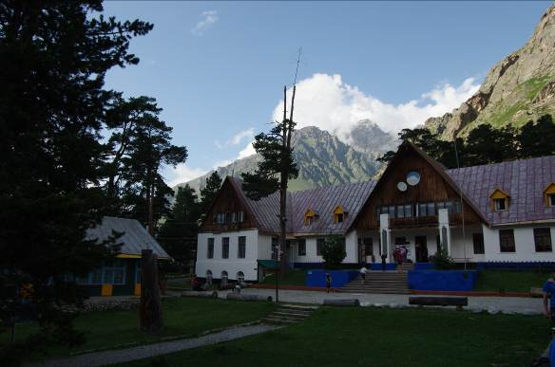
Часть наших ребят выразило желание проживать в палатке на территории лагеря. Это были наши старшие разрядники Акимкин Олег, Сергей Воронин и Сергей Коновалов, а так же Вадим Гужовский и Аня Девяткина из Нижнего Новгорода. Места под палатки расположены в 30 метрах от корпуса, за ручьём.
Вечером ужинаем в столовой и с наслаждением засыпаем в горизонтальном положении. Ночью в корпусах не жарко, поэтому спим в термобелье и шерстяных носках.
Утром погода осталась такой пасмурной как и накануне. С перевала Горваш (гнилой угол) вылезает шлейф тёмных облаков, да и самого перевала не видно. Иногда моросит дождик.
После завтрака проводим встречу участников альпиниады с руководством лагеря. Юрий Иванович Порохня рассказывает об истории лагеря, былой славе. На вопрос о будущем и перспективах альплагеря получаем весьма пессимистичный ответ.
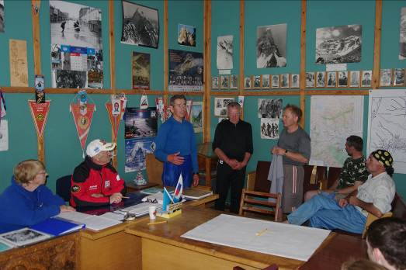
Осматриваю территорию лагеря, где не был с 2007 года. Ничего не изменилось с тех пор. Только ещё одна кафешка у реки появилась (типа ларёк). Разумеется, мы не замедлили протестировать готовящиеся в нем хичины с сыром и мясом. К вечеру, благодаря ажиотажному спросу на хичины и чебуреки время их ожидания достигло полутора часов. Расценки на проживание в лагере такие. Жильё – 400р, трёхразовое питание 450, услуги инструктора - 400р. Так как инструктора у нас были свои (Сухоруков Альберт Трофимович, Коновалов Владимир Фёдорович, Орлов Николай Иванович, Гончаров Сергей и Оловяный Олег) то на этой статье расходов мы сэкономили. На человека получалось 850 рублей в сутки.
Первый день после приезда (15июля). После традиционного построения на плацу и приветствия начспаса Кима Кирилловича (в народе Бэтмэн), мы силами двух отделений прошли к лагерю Новый Джайлык и поднялись по склонам в сторону Джаловчадских ночёвок.
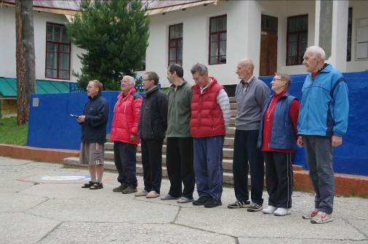
Новички отрабатывали умение передвигаться по каменистым осыпями и травянистым склонам. Отделение Гончарова дольше всех не хотело покидать каменистые осыпи.
Второй день (16 июля). Наша спортивная программа продолжилась. После завтрака отделения Орлова и Гончарова поднялись на так называемую «скальную лабораторию». Пологие скалистые склоны висящие прямо над лагерными корпусами. Отрабатывалась работа в связках, движение с верхней и нижней страховкой, дюльферный спуск. Там же приготовили обед и сидя на скальном уступе смотрели как серые тучи с грузинской территории заволакивают небо.
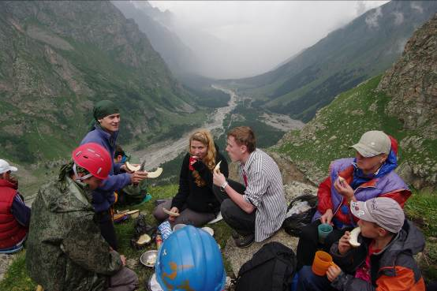
Мимо проскакали старшие разрядники с туляками, которые возвращались с маршрута.
Третий день (17июля). День порадовал нас солнечной погодой, хотя из-за горы Уллу-Тау и перевала Гарваш вырывались клочья белых облаков. После построения двумя отделениями мы выдвинулись за реку на скалу «Спасателей». Там проводились учебно-тренировочные занятия. Отделение Гончарова под руководством Альберта Трофимовича Сухорукого, училось вязать узлы, и слушала истории из жизни альпинистов. Невдалеке отделение Орлова – Демидова оттачивала навыки скальных восхождений. На страховке неизменно находился Евгений Иванович Желонкин.
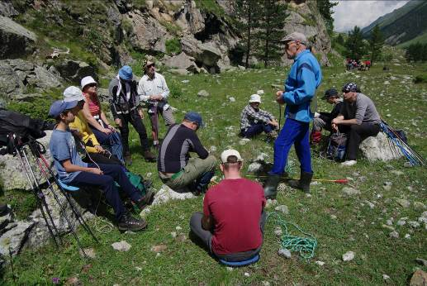
Четвёртый день нашего пребывания в лагере. 18 июля. С перевала Гарваш рвутся и рвутся в наше ущелье обрывки серых облаков, время от времени заслоняя солнце. Мы выходим на Местийские ночёвки для проведения снежно-ледовых занятий с новичками.
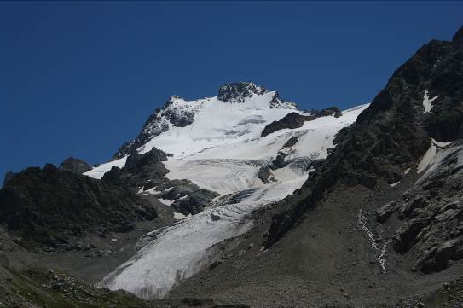
Идём как прежде двумя отделениями. Отделение Оловянного Олега работает по своей программе. Встречаемся с ними только в лагере. У моста через реку пост погранцов. Проверка пропуска и нас отпускают в сторону грузинской границы. Я иду с дочкой, и мы сразу отстаём от основной группы. Это не страшно, когда точно знаешь куда надо идти. Солнце светит, величественная Уллу-Тау разворачивается боком, река грохочет внизу. Неожиданно на половине пути до ночёвок с грузинской территории прорываются облака, начинается дождь. Достаём дождевики. Дождь усиливается. Неприятным сюрпризом становится то, что мой дождевик не накрывает меня с рюкзаком. Только одного из нас. Да ещё и швы у накидки разгерметизировались. Потихоньку промокаю. Так с передышками постепенно доходим до Местийских ночёвок.
Палатку нам уже поставили, и мы ныряем в неё, образуя под собой маленькие лужицы. Ещё около часа, двух слушаем шум дождя сидя в палатке. Дождь немного утихает и это сигнал для дежурных. Выходим на влажную траву начинаем готовить ужин. Дождь атакует нас ещё пару раз, но мы успеваем приготовить ужин и раздать по палаткам. Всю ночь моросит дождь.
Пятый день нашей лагерной жизни. 19 июля. Утром в воздухе висит вода. Никто не спешит вылезать из палаток наружу. Но дождь прекратился и народ потянулся к завтраку. Хмурое небо влажная земля. Окрестные горные склоны за ночь припорошило снегом. После завтрака решаем, что делать. Отделение Гончарова выходит на снежно-ледовые занятия первыми, за ними поднимается к леднику отделение Демидова. Мы, двумя семьями Кушнарёвы-Котовы (Ку-Ко) с некоторым колебанием выходим за остальными. Проходим около получаса, и нас накрывает мерзкий устойчивый дождь. Делаем фото на память и разворачиваемся к палаткам.
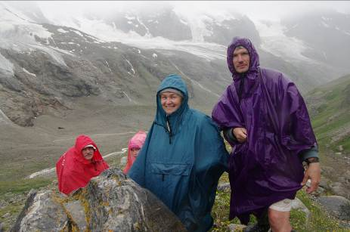
Часам к трём спускается отделение Демидова. Мокрые, но не сильно уставшие. Они посетили Местийскую хижину и походили по леднику. Отделение Гончарова возвращается вечером около 20 часов. Приветствуем их троекратным ура и поим чаем. Судя по их виду, спортивную программу они выполнили.
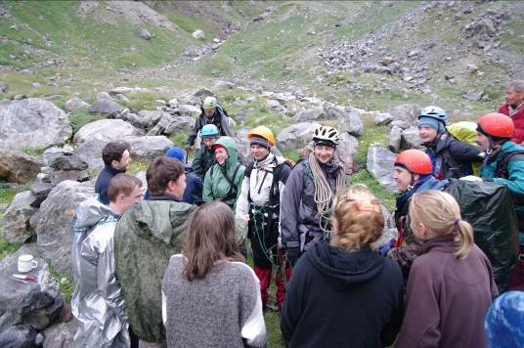
Вечер проходит замечательно. Дождь кончился, ужин съеден, делаем дополнительный чай и фотографируем стадо туров, подошедшее к нашим палаткам. Дети играют в догонялки. Кто-то пытается петь песни.
Шестой день 20 июля. Просыпаемся на Местийских ночёвках. Погода идеальная. Раскидываем на камнях мокрые вещи, сушимся и интенсивно фотографируемся.
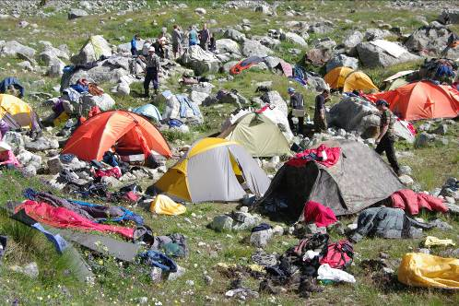
Спускаемся в альплагерь. Погода ясная и солнечная.
Остаток дня проводим играя в волейбол и поглащая хичины. Сходили в Старый Джайлык позвонить по телефону домой. Там же в Старом Джайлыке (в бывшем домике директора) есть кафе, устраивают конные прогулки, продают спортивно-туристические товары, а так же имеется спутниковый телефон, по которому можно звонить. Вначале такса была 20 рублей минута, но очень скоро она подросла до 50 рублей. Люди в домике обитают гостеприимные, всегда предложат посидеть попить чаю. Правда, тоже не бесплатно. Встретили там человека, который утверждал, что ему 104 года, и пол года назад у него родился сын. Сфотографировались с ветераном.
Иногда к домику спускался Хасан. Он держит кош чуть выше на склоне и заходит в гости. Хасан занимался альпинизмом. Работал в альплагерях в том числе в Уллу-Тау. Нам он показал своё ранение, которое получил в афгане, снизу грудной клетки. Очень ругал тех, кто его туда послал. Вообще, ругали всех со времён Горбачёва по порядку до Путина включительно. Рассказали, что в 2010 и 2011 годах в Баксанском ущелье была контртеррористическая операция. Ущелье было перекрыто и жители два года сидели без зарплаты. Выживали кто как может. Я спросил, что наверное ещё операции будут. Но они категорично заявили, что мы всех бандитов перебили. Выпили за дружбу балкарского и русского народов.
Седьмой день 21июля. Сегодня день отдыха и все разбрелись по своим делам. Часа 2 ждали очереди, чтобы заплатить за своё проживание в лагере. Бухгалтерия работает не спеша без ажиотажа. В лагерь подъехали земляки Кузнецов Александр с сыном Мишей. Их цель – получить высотную акклиматизацию перед восхождением на Эльбрус. Андрей Демидов присоединил их к нашему «котлу», в результате чего возникла семейная группа Ку-Ку-Ко. После обеда группа Ку-Ко осваивала азы верховой езды в Старом Джайлыке. Там же заказали себе хичины на вечер, т.к. решили отказаться от ужина в столовой (завтрак был крайне не вкусный).
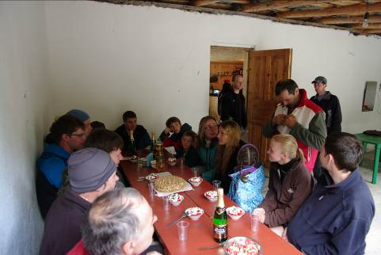
Узнаём, что у Симонова Алексея сегодня день рождения, и вечером мы идём в кафе его отмечать. На день рождения Алексея собрались почти в полном составе. Составили столы, заказали торт и шампанское. Андрей Демидов подарил раритетное издание книги «Школа альпинизма» подписанное администрацией лагеря, Гончаров Сергей от отделения вручил Алексею тёплые перчатки. Поздравив Алексея наша группа Ку-Ко отправилась в Старый Джайлык кушать заказанные хичины.
Восьмой день 22 июля. Дружно выходим на Райские ночёвки. Тропа идёт вдоль реки Куллумкол, мимо руин альплагеря Джайлык (Старый Джайлык). Рельеф в районе Старого Джайлыка значительно поменялся со времени моего прошлого приезда. Река Куллумкол раньше обходила руины Старого Джайлыка с одной стороны, теперь с другой. Появился новый мост через неё. Проходим по крупным камням, принесённых селем и начинаем движение по тропе вдоль реки.
Дочка почувствовала недомогание, и мы вновь отстаём от основной группы. Идём часто останавливаясь на отдых, на пол пути традиционно начинается дождь. К счастью не долго. Хорошо видим, как основная группа штурмует крутой взлёт на Райские ночёвки. Когда мы подползаем к нему, сверху приходят двое ребят, Артём и Сергей Воронин, которые берут наши рюкзаки и помогают их занести наверх. Мы с дочкой начинаем подъём по крутяку. Договариваемся с ней, что она может отдыхать через каждые 20 шагов, что она и делает. На середине подъёма она отказывается идти вверх. Объясняю ей, что этот подъём – самое трудное, что будет за всё пребывание нас в горах. Идём дальше. Приходим на ночёвки, когда там уже кипит жизнь. Здесь встречаем старших разрядников, которые накануне сходили гору (3Б «Хрусталик»). Погода более – менее нормальная. Вечером на ночёвки поднимаются рваные облака. Все хватаются за фотоаппараты. Закат радует фантастическими картинами из гор и облаков.
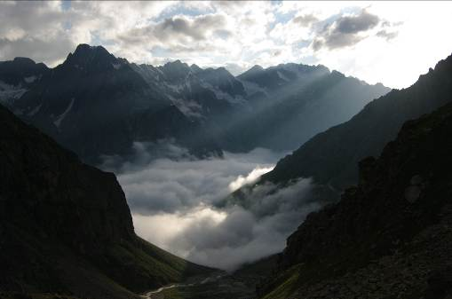
К ночёвкам подходит большое стадо туров. Ночь они зайдут к нам в гости.
Девятый день в горах 23 июля. Подъём в 4 утра, завтракаем и выходим на гору. Идём в темноте с фонариками, след в след. Рассветает, над горами висят низкие облака. Выходим на плечо пика Шогенцукова и пересекаем ледник. Снег под ногами рыхлый но не глубокий, быстро заходим на перевал.
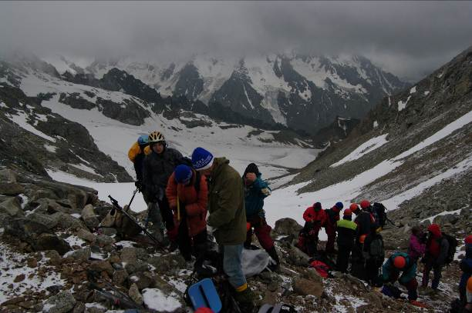
Видимости в соседнее ущелье нет, облака висят над головой. Начинаем движение по гребню и попадаем в не очень густой туман. Через некоторое время туман сгущается и начинает лететь снег. Ветер усиливается. Видимость пропадает и становится холодно. По ощущениям вершина где то рядом. Движение группы замедляется и прекращается. Стоим на большом снежном уступе, решаем куда идти. Передовая группа снимает записку.
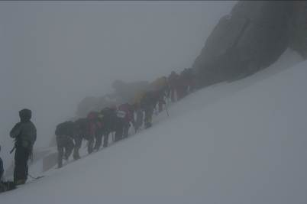
Я замыкаю группу. Вдруг снизу, по нашим следам заходит ещё одна группа спортсменов, из Днепропетровска. Они нас обгоняют, а потом минут через 10 возвращаются вниз. Мы следуем их примеру. Бросаем перила на всю длину верёвки и спускаем новичков на «скользящем» по ней. Склоны не крутые, но погода ужас. Снег летит горизонтально. На перевале погода резко улучшилась, ветер и снег кончились, хотя облака так и висели над вершиной ещё несколько часов. Когда спустились к лагерю, начинался мелкий дождь.
Остаток дня провели прячась от дождя в палатках, лишь к вечеру дождь приутих. Ну, нам уже не привыкать. Вот такое вот дождливое лето. На ночёвки забежал беспокойный Вадим Гужовский. Ему стало без нас одиноко в лагере. Дали ему «железо», чтоб он помог нам спустить его вниз. Отправили с ним Максима Тарасова, который накануне обжог солнцем глаза.
Вечером засыпали под звуки голоса Жени Галкина, который доказывал окружающим целесообразность свободного владения населения огнестрельным оружием.
День десятый, 24 июля. Позавтракали. Руководство альпиниады торжественно поздравило всех сходивших на гору с первым восхождением.
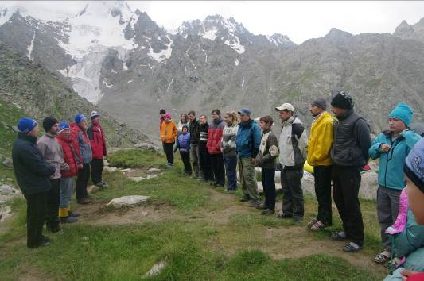
Хотя осадок у новичков по поводу восхождения остался. Видимости не было, и вершину не потрогали. Перед началом спуска с ночёвок традиционно замечательная погода. Как и всегда ухожу с ночёвок последним. Основная группа уже закончила спуск по крутому участку и отдыхает внизу. Помогаю дочке проходить крутой спуск по грунту, объясняю, как ставить ноги. Она пару раз падает, но продолжает спускаться, наотрез отказавшись останавливаться на отдых.
Мы развиваем высокую скорость и догоняем последнюю группу. Дочка идёт быстро, и догоняет идущих впереди, хотя чувствую, что это ей не легко. Спускаемся к домику у Старого Джайлыка, отдыхаем, фотографируемся. В лагерь заходим дружной колонной. Как-никак первая гора.
День одиннадцатый, 25 июля. День отдыха. Однако день был насыщен событиями. Утром всей нашей толпой в количестве 2 отделений пешком мы выдвинулись в сторону альпинистского мемориального кладбища около нового Джайлыка. Состоялось открытие памятной доски академику Ивану Денисовичу Софронову, чьей памяти была посвящена наша альпиниада.
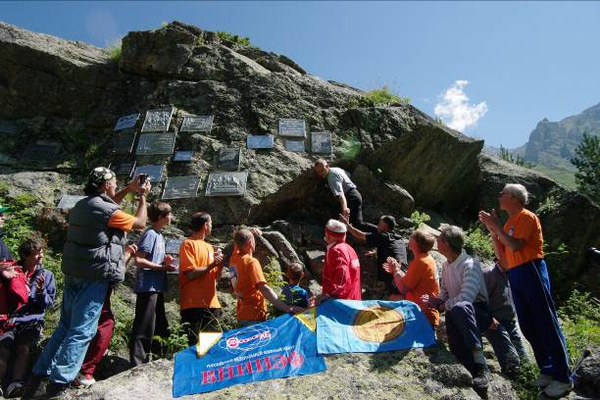
Сказали добрые слова в его честь, открыли доску, после чего там же Ким Кириллович вручил альпинистские значки всем сходившим на гору. Отделение Олега Оловянного в это время уезжало из лагеря для восхождения на Эльбрус.
Наша группа Ку-Ко после обеда заказала катание на лошадях (500 рублей с носа за час), и партию хичин с чаем. Остальные спортивно ориентированные товарищи вышли вечером на подход к горе Виатау. Мы пожелали им хорошей погоды.
День двенадцатый, 26 июля. День вынужденного отдыха. Едва ли ни единственный день почти целиком солнечный, хотя облака высоко вверху всё-таки проплывают. Наши пожелания товарищам сбылись. Мы сами сходили за реку собрать чабреца, и поснимать пейзажи.
Вечером в лагерь вернулись оба отделения; Демидова, затем Гончарова. Судя по впечатлениям – гора очень понравилась. Удалось посмотреть по сторонам, увидеть склоны Эльбруса.
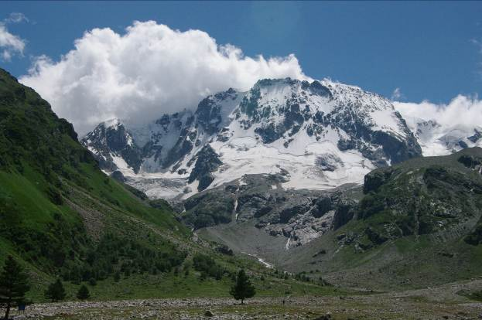
День тринадцатый 27 июня. Начались сборы для переезда в приэльбрусье. За время жизни в лагере образовалось несколько дополнительных шерстяных вещей, которые требовали своего места в рюкзаке. Ненужное более снаряжение утолкал в мешок и сумку. Продукты, закупленные на выход, были съедены едва ли на половину. Радует, что всё это повезёт автобус, а не спина. Вновь долгое ожидание бухгалтерского перерасчёта за проживание в лагере и путаница с днями проживания и обедами. Второй день лагерь атакуют приехавшие на отдых 120 детей. (Хотя некоторые дети выглядят чересчур крупновато.) Места общего пользования как то нехорошо преобразились. В лагере стало как то неуютно, и мы не жалеем об отъезде. Вечер был омрачён ещё тем, что нас продинамили с уже оплаченным ужином. Вопросы кто виноват и что делать, остались без ответа. Поесть нам принесли в 10 вечера (часа через 2). Но достоверно известно, что в то время когда мы с детьми давились холодными котлетами и переохлаждённым какао, некоторые избранные члены нашего коллектива пили пиво и ели шашлык.
Поздно вечером начался дождик, который ночью превратился в ливень. Утром дождь несколько ослаб.
День четырнадцатый 28 июня. Отъезд из лагеря. Рано утром проснулись под шум дождя. В такую погоду не хотелось из норы вылезать, не то, чтоб куда-то ехать. Посочувствовал тем, кто ночевал в палатках и сейчас их собирает в рюкзак. Приготовили чай с бутербродами. Вынесли вещи к главному корпусу под навес. Под дождём загрузили рюкзаки в машину и покрыли их тентом. Человек 5 отправили с вещами вниз. Вторым рейсом машина заберёт оставшихся людей. Дождь временно стих и открылись ближние склоны гор. Там где вчера зеленела трава лежали белые снежные прожилки, а выше всё было запорошено. Да, а кто-то сейчас на маршруте.
Мы в ожидании второго рейса всей толпой забились в кафе и навалились на хичины с чебуреками. Неожиданно пришёл транспорт, и мы под дождём в плащах забились в открытый кузов газона. Спуск был под дождём и ветром. Чтоб не впасть в отчаяние стали петь песни. Причём в одном конце кузова пели одну песню, а в другом другую. Но больше двух куплетов вспомнить не получалось. Когда спустились к подъёмнику дождь стих. Внизу на дороге нас ждали два земляка с павловского автозавода. Один постарше, другой помоложе. На них мы двинулись к поляне Азау. Отделение Олега Оловянного квартировало в Итколе за 400 рублей сутки. И первоначально была идея разместиться там-же, но опытные товарищи сказали, что удобнее на поляне Азау. Здесь мы узнали об успешном восхождении на Эльбрус четырёх человек из отделения Олега Оловянного.
Нам повезло. В Азау мы нашли пустую гостиницу за 500 рублей, в которой поместились все 30 человек. Гостиница под названием Шахиризада, не имела ни одного одинакового по конфигурации номера. Один номер был двухэтажный. Первый этаж представлял из себя прихожую со шкафом и крутой двухпролётной лестницей в спальню. По известному жизненному закону он достался семье Кушнарёвых. Саша Кушнарёв накануне повредил колено играя в волейбол и с трудом поднимался по лестнице. Сам же номер располагался на 4 этаже. Некоторые номера были с балконами, на которых разместили газовые горелки превратив их в кухни. После альплагеря гостиница представляла просто верх комфорта.
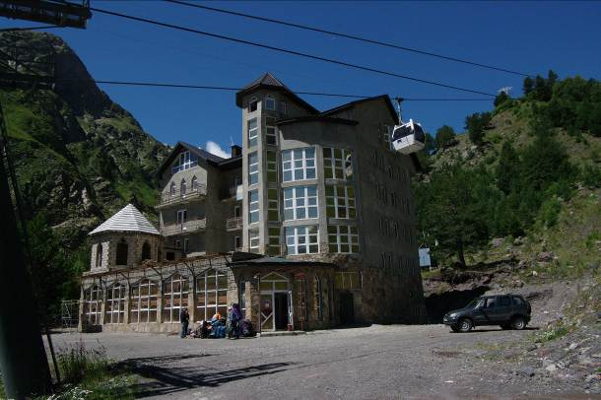
До подъёмника на Эльбрус было 50 метров по прямой. После размещения и посещения кафешки «Вертикаль» часть людей нашла силы дойти до Терскола, посетить тамошний магазин и отметиться в части МЧС.
Пятнадцатый день 29 июля. День заезда в приют на склон Эльбруса. К приюту добираемся несколькими группами часов в 10-11 утра. Мы едем с детьми до бочек, с условием, что дети спустятся вниз. На поляне Азау погода солнечная, но на вершинах сидят рваные облака и погода неустойчивая. Садимся в восьмиместный вагончик канатной дороги (нас как раз 8) и отправляемся вверх. Радует отсутствие очереди, которая раньше непременно сопутствовала посадке на канатку. Может не сезон, а может новая канатка справляется с потоком желающих. Стоимость новой канатки 600 рублей, плюс 300 берут с возвратом, в залог за магнитную карточку. Спуск в течении 5 дней бесплатно. Детей до 9 лет тоже бесплатно. Кресельная дорога до «бочек» стоит ещё 200 рублей. За несколько минут попадаем из лета в зиму.
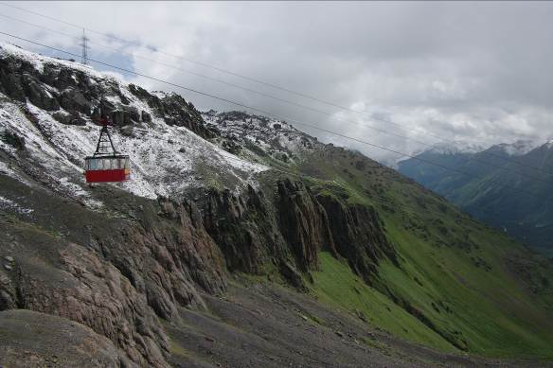
Солнце чередуется с частыми облаками. Эльбрус то открывается, то затягивается. Выходим с канатки на снег. Без очков смотреть вокруг невозможно. Достаточно ветрено и прохладно. Дети начинают играть в снежки. Перед креселкой много людей, часть которых сидит по кафешкам. Снимаемся на фоне Эльбруса и у памятника освободителям приэльбрусья.
Потом долго стоим в очереди на кресельную дорогу, так как попали перед группой с большим количеством груза. Ещё пол часа и мы у «бочек». Делаем дежурные снимки и отправляем детей вниз, так как уже чувствуется присутствие высоты.
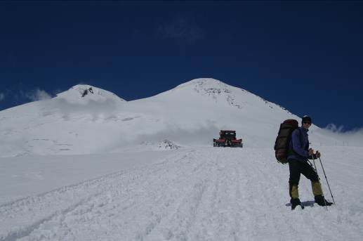
Я с Артёмом отправляюсь вверх к приюту, стоящему на месте сгоревшего «Приюта 11». Через пол часа на нас наползает облако, видимость пропадает совсем. Мы ориентируемся по следу от ретраков и звукам голосов. Так, услышав голос Сергея Коновалова, разговаривающего по мобильнику, мы делаем поворот в сторону приюта и выходим на него немного выше. Приют достаточно просторный. Стоимость – та же 500 рублей сутки. Занимаем с Артёмом места на нарах второго этажа, готовим на горелке суп, поев выходим в след за группой разрядников на акклиматизационное восхождение в сторону скал Пастухова. Третьим с нами идёт Шамиль. Видимости нет вообще. Идём по следам ретраков.
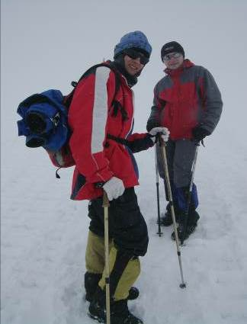
Я еле поспеваю за Артёмом и Шамилем. Тут-то меня горняха и накрыла. Идём минут 40, фотографируемся, встречаем группу разрядников, которые уже спускаются с горы. Попили чайку из термоса и стали спускаться вместе с ними. Вечером долго обсуждали планы на утро. Кто с кем идёт, и чем будем завтракать. Самочувствие так себе, сказывается высота (4200м). Спать легли около 9 вечера, но поспать как то не получилось. Во сне было ощущение. Что бежал трусцой.
Шестнадцатый день 30 июля. Восхождение на Эльбрус. В час ночи возникла суматоха по поводу погоды. Дежурные сказали, что погоды нет, и можем спать дальше. Пользуясь случаем, взял таблетку от головной боли у доктора Коновалова, которую он мне накануне предлагал. Голова сразу прошла, и мне удалось ненадолго забыться. В два ночи кто-то сказал, что на улице ясное небо, но Эльбруса не видно. Ещё кто-то сказал, что невидно ничего. Пришлось выйти самому, чтоб прояснить истину. Небо было конечно ясное, но куда идти совершенно не видно. Лёг спать дальше. Вдруг кто-то в 3 ночи приходит и говорит, что погода идеальная, Эльбрус как на ладони. Все просыпаемся и начинаем поспешные сборы. Проглатываем противную овсянку и строем с фонариками начинаем подъём на гору. Впереди два отделения ведёт Коновалов Владимир Фёдорович. Я, зная свои отношения с высотой, встаю замыкающим. Делаем длинные переходы в спокойном темпе с небольшим отдыхом. Мимо нас, как фантастические мастадонты проползают ретраки гружёные человеками, а разгрузившись сваливаются вниз. Уже завезённые на верх, чёрной россыпью скапливаются перед косой тропой на седловину Эльбруса. Видны их фонари.
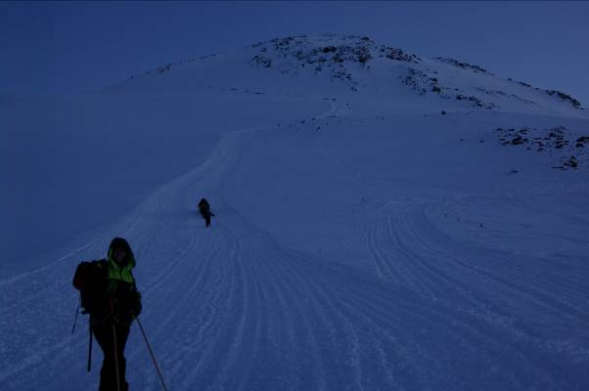
Через некоторое время не выдерживаю даже спокойный темп и начинаю отставать. Рядом с больной ногой идёт Алла. Подходим к скалам Пастухова на которых стоят палатки. Здесь становится значительно холоднее чем около приюта. Поднявшийся ветер сразу продувает до нижнего белья. К счастью он быстро затихает.
Дистанцию между нами и основной группой сократить нам не удаётся, а группа уже пошла вперёд. Кричу последнему в группе, что мы поворачиваем назад к приюту. В это время из-за восточного склона горы появляется солнце.
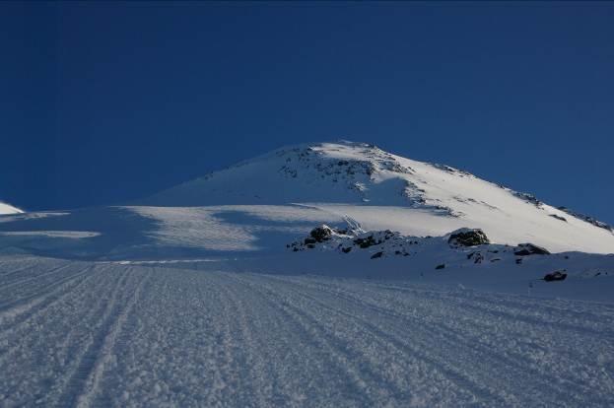
Обратно идти значительно легче. Фотографирую чуть подсвеченные склоны Эльбруса. Горы внизу закрыты густой облачной пеленой. Вскоре нас догнал Алексей Симонов. У него стали подмерзать ноги. Втроём мы спустились в приют. А потом в течение часа вернулась большая часть новичков из нашего коллектива.
Последними пришли разрядники и сказали, что на косой тропе пробка из народа, завезённого ретраками, и смысл пробиваться на седловину они не видят. Так как там море снега и тропа на вершину наверняка занесена. Остались на тропе четверо Шамиль, Вадим, Саша Туровец и Николай Иванович Орлов. Как мы потом узнали со слов Шамиля на косую тропу стали сходить лавины, и всех срочно стали отправлять вниз. Прокол спасателям, которые не закрыли гору.
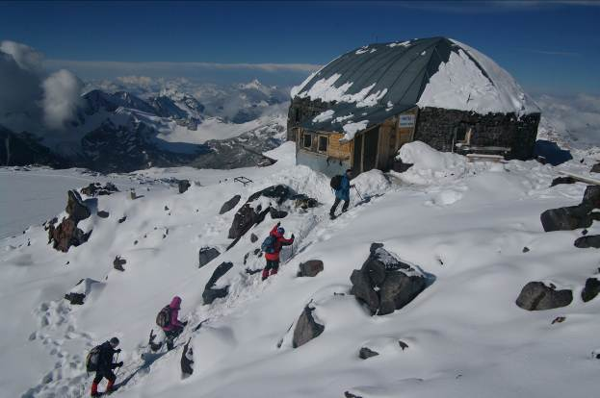
Собрав вещи, мы с Артёмом в течение часа спустились вниз, поменяв зиму на лето. В гостиницу попадаем часов в 10 утра. После душа пришло состояние полного паралича, которое продолжается до 14 часов. Чтоб с ним бороться решаем с Артёмом сходить пешком в Чегет, на «шерстяной» рынок. Это километров за 6 от Азау. В Чегете, после экскурсии по рынку, пообедали в каком-то заведении с труднопроизносимым названием. Обратно возвращались под моросящим дождём. Ну, нам не привыкать.
Вечером сообщили, что Сергей Гончаров с приступом аппендицита поедет в сопровождении Сергея Коновалова в Пятигорск на такси. Накануне заходил к нему, но не думал, что так всё обернётся.
С большим трудом приготовил ужин – картофельное пюре с тушёнкой. Начали собирать вещи для поездки домой.
День семнадцатый 31 июля. Сборы домой. Встал в девятом часу и сразу продолжил сбор вещей, начатый с вечера. Параллельно стал готовить завтрак. Для этих целей была приспособлена ванная комната, так как только в ней не было пожарной сигнализации. Узнаю, что Сергею Гончарову ночью в Пятигорске удалили аппендицит.
Автобус домой должен подойти к полудню и до этого времени спешу на рыночек, что в двух шагах от гостиницы, чтоб там потратить чудом уцелевшие деньги. Покупаю шерстяные вещи в подарок родственникам и экзотические шапочки себе и детям. В это время подают автобус, и мы забиваем его рюкзаками.
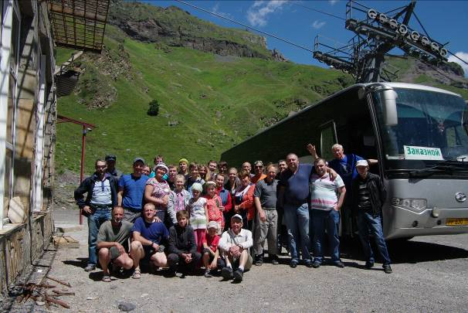
Делаем групповое фото около гостиницы с местными охранниками и прислугой и трогаемся вниз по Баксанскому ущелью. В Терсколе заезжаем к зданию МЧС, чтоб сняться с контрольных сроков. Заезжаем в «Долину нарзанов» чтоб отведать натуральной минеральной воды. Настроение приподнятое, люди кидаются под струи нарзана, бьющие из под земли, с восторгом и вдохновением.
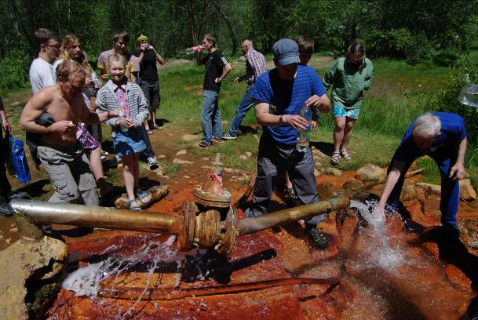
Следующая наша остановка на повороте к пансионату «Эдельвейс». Здесь на территории какого-то частного пансионата находится кладбище альпинистов. Раньше здесь был первый альплагерь в приэльбрусье. Попадаем в аппендикс из неприступных металлических заборов. В числе других за забором возвышается шикарное здание учебно-методического центра пенсионного фонда России. Сразу приходит понимание того почему в России такие маленькие пенсии. Демидов Андрей штурмует с разгона какую-то стену, я следую за ним и мы попадаем к заросшему мемориалу. Делаем фото.
Автобус едет вниз вдоль Баксана. Около ущелья Адыр-Су Демидов его останавливает и заставляет нас кричать троекратное «Ура». Следующая остановка после Тернауза на военно-гаишном блокпосту. Гайцы что–то долго перетирают с шофером, и минут через 20 его отпускает. Территория поста по периметру обложена бетонными блоками, стоит БТР, всё обнесено колючкой. Судя по всему, тут военным расслабляться не дают. Едем дальше, наслаждаемся фантастическими пейзажами Баксанского ущелья.
Въезжаем в Пятигорск, чтоб навестить проапперированного Сергея Гончарова. Отправляем делегацию, которая возвращается через час с приветом от Сергея и с более-менее хорошими новостями о его здоровье. Трогаемся в дорогу домой. Более суток проводим в вертикальном положении. К городу подъезжаем в 10 вечера. Перед въездом в город, завозим Аню Девяткину на дачу к Коноваловым. Завтра она отправится в Нижний Новгород. В 22-30 на площади имени Владимира Ильича Ленина разгружаем автобус, встречаемся с родственниками, вызываем такси, расходимся, даже забыв с кем-то попрощаться в суете. Альпиниада удачно финишировала.

Котов Иван
август 2013.

